Мастер-класс по лепке из солёного теста «Жаворонок»
Лепка – чрезвычайно полезный вид детского творчества: кроме развития художественного вкуса и пространственного воображения, она благотворно влияет на нервную систему. Это занятие замечательно подходит для совместного досуга родителей со своими детьми в любое время и позволяет в полной мере реализовать творческие замыслы без использования дорогостоящих материалов.
На Руси было принято дарить фигурки из соленого теста. Считалось, что любая поделка из солёного теста, находящаяся в доме - символ богатства и благополучия в семье. Наши прабабушки лепили из него фигурки различных птиц и животных, так называемых «жаворонков», с которыми встречали весну.
Одной из первых птиц к нам прилетает жаворонок. С приходом весны в каждом деревенском доме хозяйки пекли из теста «жаворонков» - печенье в виде птичек с распростёртыми крылышками, с хохолками и глазами – горошинками. Часть свежеиспеченных птиц дети съедали, а часть использовали для приманивания настоящих птиц. Высоко подняв своих жаворонков над головой, дети бегали звать настоящих жаворонков, а с ними и весну и тепло.
Жаворонки, жавороночки!
Прилетите к нам,
Принесите нам лето теплое,
Унесите от нас зиму холодную.
Нам холодная зима надоскучила,
Руки, ноги отморозила.
Жаворонка называли певцом Божьей Матери. Во время пения жаворонок трепещет крыльями, а горлышко его дрожит, и трели из него льются переливающиеся, звонкие, как из серебряного кувшинчика.
Давайте продолжим народную традицию и сделаем жаворонков из солёного теста.
Приготовление теста. Смешайте в миске 2 стакана муки с 1 стаканом мелкой соли и добавьте немного воды (лучше недолить, чем перелить). Хорошо вымесите. Для хранения солёное тесто лучше положить в полиэтиленовый пакет. И поместить в холодильник на 2-3 часа.

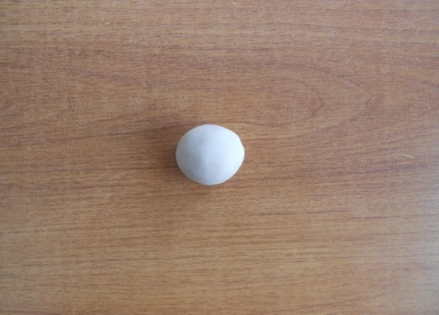
- Скатываем шар.

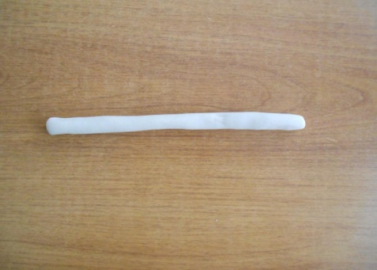
- Раскатываем небольшую колбаску, примерно 15 см.

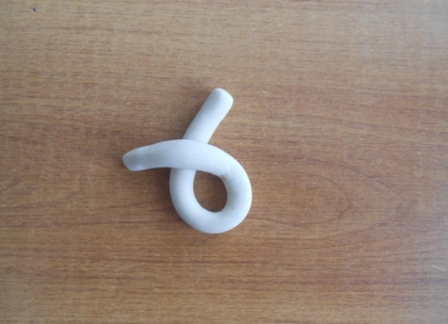
- Делаем петлю. Берём правый конец колбаски и накладываем его на левый. Получается петелька.

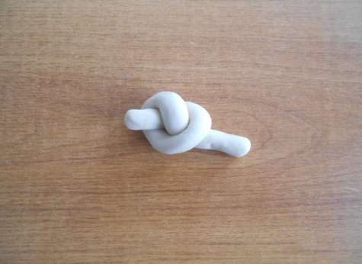
- Формируем тело птички. Для этого правый конец продеваем под петлю в отверстие, получается узелок.

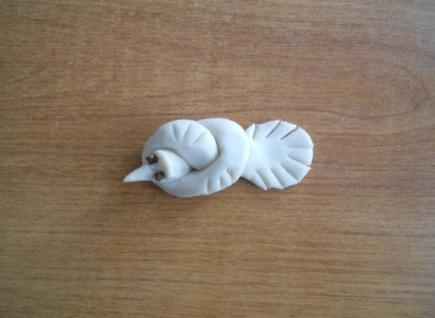
- В верхнем конце оформляем головку птицы. Вытягиваем пальцами носик, делаем хохолок, вставляем глазки – горошины. Нижний конец птицы – это хвостик. Мы его расплющиваем и рисуем стекой перышки.
Жаворонок наш готов. Теперь птичка должна высохнуть.

Воспитатели группы № 6 «Непоседы»: Батаговская Н.Н., Малявина Н.Н.

